羊膜腔穿刺术
孙牧晨 19300160063
一、技术原理
所谓的“羊膜腔穿刺术”即人们耳熟能详的“羊水穿刺”。这一项生物技术在产检中广泛运用，并且对“优生优育”目标的达成具有重要意义。
此项生物技术的原理为通过超声波（反映胎儿位置）引导，用一根细长的针穿过孕妇的肚皮以及子宫壁，最终探进羊膜腔，抽取其中的羊水（其中含有胎儿DNA），以此获得胎儿细胞或者胎儿的DNA进行接下来的相关遗传学检查。
一般来说，孕妇在16-20周之间做羊水穿刺比较合适，因为此时胎儿较小，并且此时羊水中的活力细胞比例是最大的，细胞培养的成活率更高，可以进行胎儿染色体核型分析、染色体遗传病诊断等。通过测定羊水中的甲胎蛋白，还可以诊断“胎儿开放性神经管畸形”等疾病。
如果到了妊娠晚期，此项检查还能够测定血型、卵磷脂、胎盘泌乳素等，以此可以了解母儿是否血型不合、溶血、胎儿肺成熟度、皮肤成熟度、胎盘功能等等。
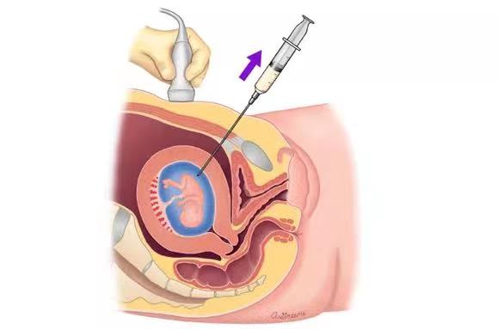

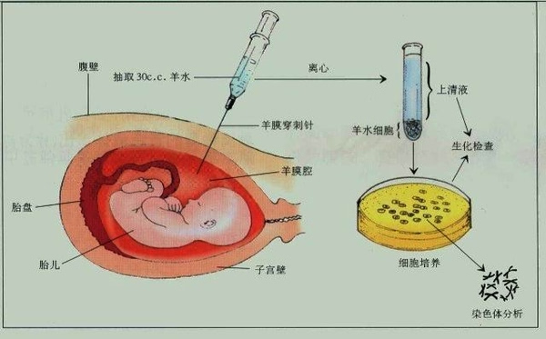
一般来说，一次羊水穿刺会抽取20ml的羊水，这只占其总量的1/20-1/12,因此不会导致产妇流产。其具体步骤如下：
1、B超（防止误伤胎盘或胎儿）
2、选进针点，消毒，铺上消毒巾，进行局部麻醉
3、使用带针心的腰穿针，从进针点垂直刺入
4、经过两次落空感（由于穿过腹壁、子宫壁），取出针心
5、使用2ml注射器吸取羊水2ml，弃管（因为可能含有母体细胞）
6、使用20ml空针抽取羊水20ml，装在2支消毒试管中，并加盖
7、取出针头，盖上消毒纱布，压迫2-3分钟，孕妇卧床休息2小时
8、把取出的羊水离心5-10分钟，以上清液做生化实验，沉渣则做细胞培养或DNA提取
二、技术应用
对于产妇，最适宜做这项检查的时间是16-20周（胎儿较小）之间，而适用的群体则为35岁及以上的孕妇。
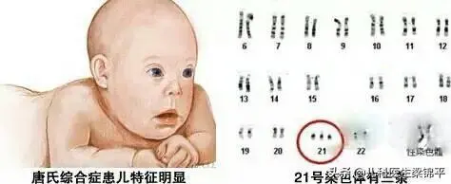
这项技术检查的重点为染色体是否异常及染色体病变情况，比如“唐氏”疾病的筛查以及兔唇、畸形等。因此，如果家族有“唐氏症”、母血“唐氏症”几率偏高（>1/270），颈部透明带异常、超声波检查异常的孕妇都应当进行羊水穿刺。

另外，还有一种DNA检测手段叫做NIPT，其优点是无创，但无法完全代替羊水穿刺，因为对于高风险（如有家族唐氏症史等情况）孕妇，有些DNA缺陷仍然是无法检测出来的。
三、技术优缺点
如上所述，羊水穿刺最大的优点就是能够比较全面、准确地检测胎儿染色体是否病变或者异常，尤其是对于有高风险患病的胎儿，这项检查手段是无可代替的（准确率高达99%）。但是，任何一项生物技术都不可能只有优点而没有缺点，羊水穿刺的风险如下：

1、羊膜腔感染
2、血液感染
3、阴道出血
4、穿刺部位出血
5、羊水栓塞
6、胎儿刺伤
7、流产或者早产

由此，我们大概可以了解，造成羊水穿刺技术检测风险的很可能是人为因素（如感染的造成、胎儿刺伤等），如果确保操作人员经受全面、严格的训练，此项检查的风险会大大降低。另外，产妇自身身体素质（如rh阴性血孕妇做羊水穿刺，需在检查后进行D效价复查）也会对检查所造成的风险有一定影响，因此医生在进行此项检查时需要设身处地地对特定孕妇实施特定方案（如确认检查前是否发烧、感冒，血型是否稀有等等），尽可能提供最适合特定孕妇的检查。

